IE LA SALLE DE CAMPOAMOR
GUÍA-TALLER
GESTIÓN ACADÉMICA PEDAGÓGICA
N.º 2 PERÍODO: 4 AÑO: 2020

Grado: 10 ÁREA: Matemáticas. Asignatura: Matemáticas. Áreas Transversales: Tecnología, Lengua Castellana, Física
Elabora: Denys Palacios Palacios
TIEMPO: 3 Periodos de clase
COMPETENCIA: Formula y resuelve problemas matemáticos, aplicando diferentes enfoques.
PROPÓSITO: Aplicar el teorema del seno y el coseno para resolver problemas del contexto.
TEMA: Triángulos oblicuángulos (Teorema del coseno)
DEFINICION: Los triángulos oblicuángulos son los que no tienen ningún ángulo recto, por lo tanto, ninguno de sus ángulos internos es igual a 90º. Entonces, un triángulo oblicuángulo puede ser acutángulo u obtusángulo.
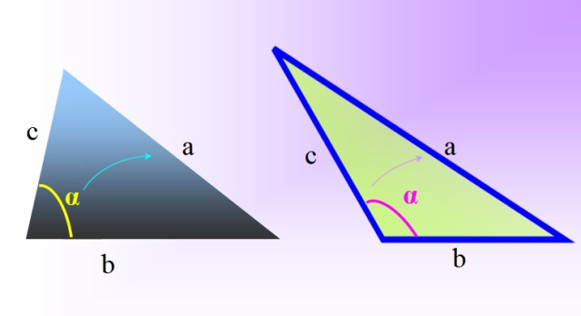
En todo triangulo el cuadrado de la longitud de uno de sus lados es igual a la suma de los cuadrados de las longitudes de los otros dos lados, menos dos veces el producto de esas longitudes por el coseno del ángulo comprendido entre ellos.

Dado un triangulo ABC, con lados a, b y c, se cumple:

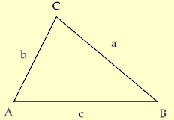

$$a^{2}=b^{2}+c^{2}-2bccosA$$
$$b^{2}=a^{2}+c^{2}-2accosB$$
$$c^{2}=a^{2}+b^{2}-2abcosC$$

El teorema del coseno se utiliza cuando se conocen:
- Dos lados y el ángulo comprendido entre ellos.
- Los tres lados.

EJEMPLOS
Calcular los elementos restantes en cada triángulo ABC, a partir de los datos suministrados.

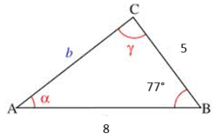
Solución
$a=5 , c=8 , B=77°, ∢ A=?, ∢C=?, b=?$

$$b^{2}=a^{2}+c^{2}-2accosB$$
$$b^{2}=5^{2}+8^{2}-2\left(5\right)\left(8\right)cos77°$$
$$b^{2}=25+64-2\left(5\right)\left(8\right)\left(0.2249\right)$$
$$b^{2}=89-17,99$$
$$b^{2}=71,01$$
$$\sqrt{b^{2}}=\sqrt{71,01}$$
$$b=8.42$$
$$a^{2}=b^{2}+c^{2}-2bccosA$$
$$2bccosA=b^{2}+c^{2}-a^{2}$$ $cosA=\frac{b^{2}+c^{2}-a^{2}}{2bc}=\frac{71.01+64-25}{2\left(8.42\right)(8)}=\frac{110.01}{134.72}=0.8165$
$A=\cos^{-1}\left(0.8165\right)=35.26°$
$∢A+∢B+ ∢C=180° →C∢=180°-\left(A+B\right)→$
$$C=180°-\left(35.26°+77°\right)=180°-112.26°=67.74°$$
$C=67.74°$

- $a=90cm , b=70cm , c=40cm , ∢A=? , ∢B=?, ∢C=?$

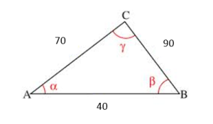

$$a^{2}=b^{2}+c^{2}-2bccosA$$

$2bccosA=b^{2}+c^{2}-a^{2}$
$cosA=\frac{b^{2}+c^{2}-a^{2}}{2bc}=\frac{{\left(70cm\right)}^{2}+{\left(4ocm\right)}^{2}-{\left(90cm\right)}^{2}}{2\left(70cm\right)\left(40cm\right)}=\frac{4900{cm}^{2}+1600{cm}^{2}-8100{cm}^{2}}{5600{cm}^{2}}=$

$cosA= \frac{-1600{cm}^{2}}{5600{cm}^{2}}=-0.2857→A=\cos^{-1}{(}-0.2857)$
$$A=106.6°$$
$b^{2}=a^{2}+c^{2}-2accosB→2accosB=a^{2}+c^{2}-b^{2}$
$cosB=\frac{a^{2}+c^{2}-b^{2}}{2ac}=\frac{\begin{aligned}{\left(90cm\right)}^{2}+{\left(4ocm\right)}^{2}-{\left(70cm\right)}^{2} \\ \end{aligned}}{2\left(90cm\right)\left(40cm\right)}=$

$$cosB=\frac{8100{cm}^{2}+1600{cm}^{2}-4900{cm}^{2}}{7200{cm}^{2}}=\frac{4800{cm}^{2}}{7200{cm}^{2}}=0.6667$$
$B=\cos^{-1}{(}0.6667=48.1° →B=48.1°$
$∢A+∢B+ ∢C=180° →C∢=180°-\left(106.6°+48.1°\right)→$
$$C=180°- 154.7°∴ C=25.3°$$

- $a=10m, b=6m, ∢C=120°, ∢B=?, ∢A=?$ ,c=?

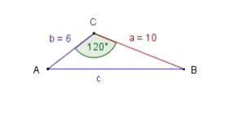
$c^{2}=a^{2}+b^{2}-2abcosC →c^{2}={\left(10m\right)}^{2}+{\left(6m\right)}^{2}-2\left(10m\right)\left(6m\right)cos120°$

$c^{2}={100m}^{2}+{36m}^{2}-2\left(10m\right)\left(6m\right)\left(-0.5\right)= 136m^{2}+60m^{2} ∴$
$$\sqrt{c^{2}}=\sqrt{196m^{2}} ∴c=14m$$

$a^{2}=b^{2}+c^{2}-2bccosA→2={}^{}+{}^{}-{}^{}$
$cosA=\frac{b^{2}+c^{2}-a^{2}}{2bc}=\frac{36m^{2}+196m^{2}-100m^{2}}{2\left(6m\right)\left(14m\right)}=\frac{132m^{2}}{168m^{2}}=0.7857$
$A=\cos^{-1}\left(0.7857\right) ∴A=38.21°$

$∢A+∢B+ ∢C=180° →B∢=180°-\left(38.21°+120°\right)→$
$$B=180°-158.21° ∴ B=21.79°$$

- $a=19cm , b=24cm , c=13cm , ∢A=? , ∢B=?, ∢C=?$

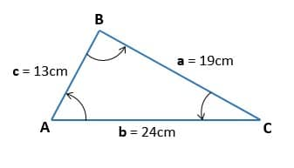
$$a^{2}=b^{2}+c^{2}-2bccosA→$$
$cosA=\frac{b^{2}+c^{2}-a^{2}}{2bc}=\frac{576{cm}^{2}+169{cm}^{2}-361{cm}^{2}}{2\left(24cm\right)\left(13cm\right)}=\frac{384{cm}^{2}}{632{cm}^{2}}=0.6153$
$A=\cos^{-1}\left(0.6153\right) ∴ A=52.02°$

$b^{2}=a^{2}+c^{2}-2accosB$
$cosB=\frac{a^{2}+c^{2}-b^{2}}{2ac}=\frac{361{cm}^{2}+169{cm}^{2}-576{cm}^{2}}{2(19cm)(13cm=}=\frac{-46{cm}^{2}}{494{cm}^{2}}=-0.093$
$B=\cos^{-1}\left(-O.O93\right) ∴ B=95.33°$
$∢A+∢B+ ∢C=180° →C∢=180°-\left(52.02°+95.33°\right)→$
$$C=180°-147.35° ∴ C=32.65°$$

CIBERGRAFIA
https://youtu.be/QUoBji5DROg?t=235
https://youtu.be/0Vfm0KUCJI0?t=776
https://youtu.be/ry5QdBL3loA

EVALUACION
Hallar la medida de los ángulos y los lados de cada uno de los siguientes ejercicios, dibujar un triángulo en cada caso.

- $a=6cm , b=7cm , C=50°$

- $a=10m , b=12 m , c=15 m$

- $a=120 m , c=70 m , B=108°$

Nota: La evaluación se puede realizar por parejas en el cuaderno, escribir el nombre de los integrantes y enviar un solo archivo al docente.
Plazo hasta el lunes 09 de octubre de 2020 a las 5:00 pm

